生源地信用助学贷款学生信息采集操作指南

一、登录学生工作信息管理系统或苍霞易班
1、学工系统地址：http://swms.fjut.edu.cn/index.html
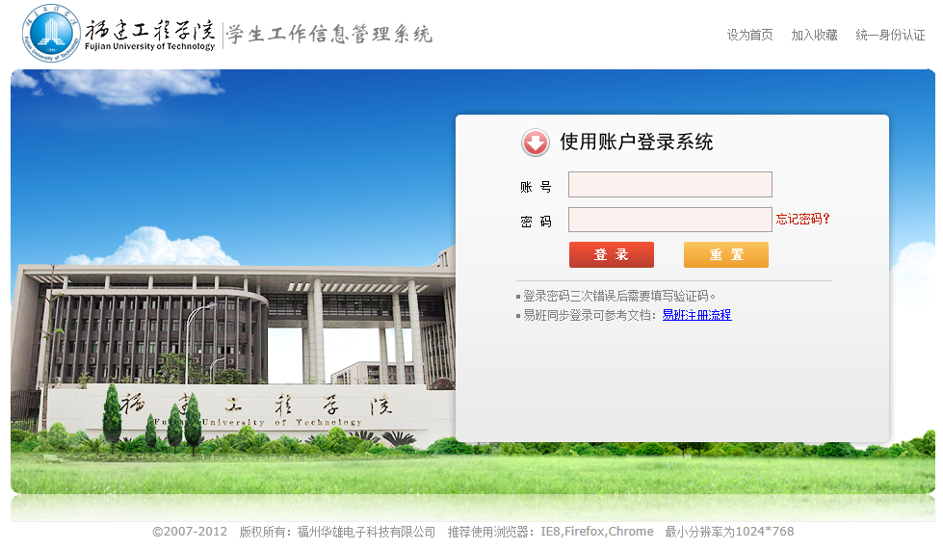
图1
2、苍霞易班：http://yiban.fjut.edu.cn/
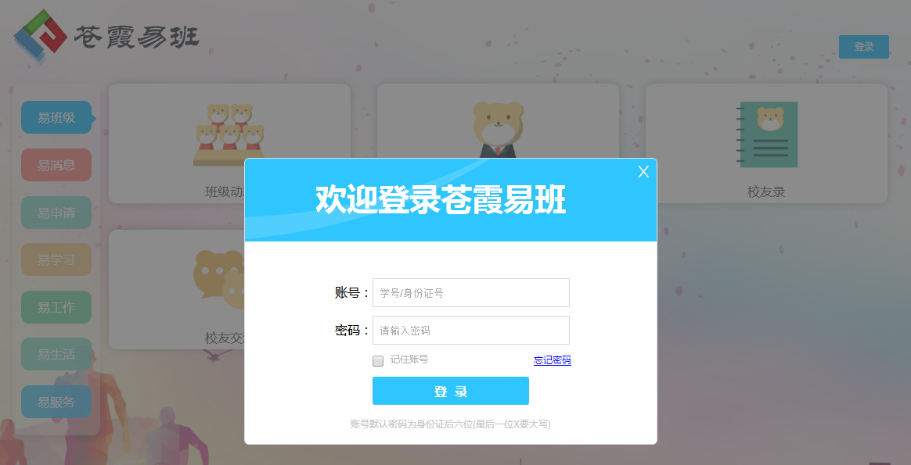
图2
二、进行生源地贷款登记
1、学工系统：进入“奖助贷管理”→“贷款管理”→“学生登记”
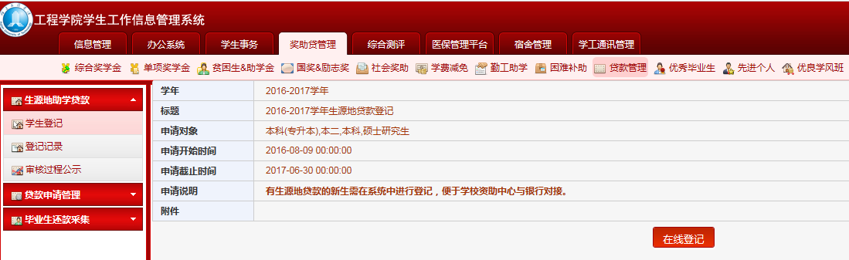
图3

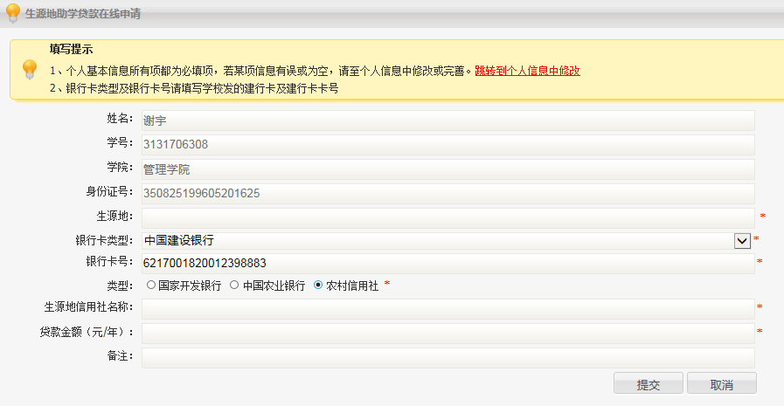
图4
2、苍霞易班：进入“易申请”→“社会资助”→“生源地贷款”→“学生登记”
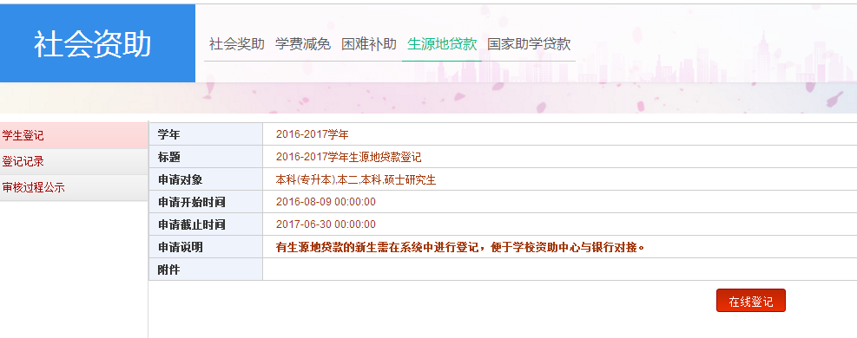
图5
注意事项：贷款金额务必跟高校确认纸质材料中的金额一致，农村信用社的要填清楚经办银行网点。

三、辅导员对学生的登记情况进行审核
进入“奖助贷管理”→“贷款管理”→“辅导员审核”。
注意事项：辅导员务必根据学生上交的纸质确认材料进行审核，贷款金额不得有误，不要进行批量操作。

四、手机客户端操作
下载安装易班手机客户端→进入“校本化”轻应用→进入“工作”→“生源地贷款”→“学生登记”
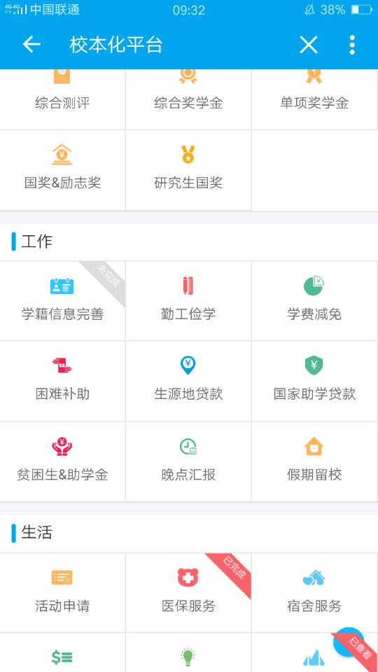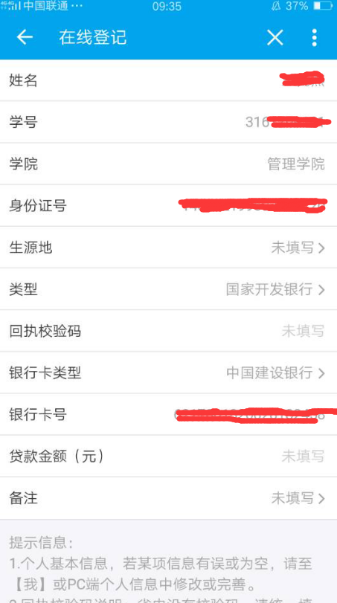

图6

如有疑问，请咨询学生资助管理中心张老师，电话：22863312。

